Рабочий лист 5

Остановка «Мезозой»

Следуйте к точке 7 на плане океанариума.

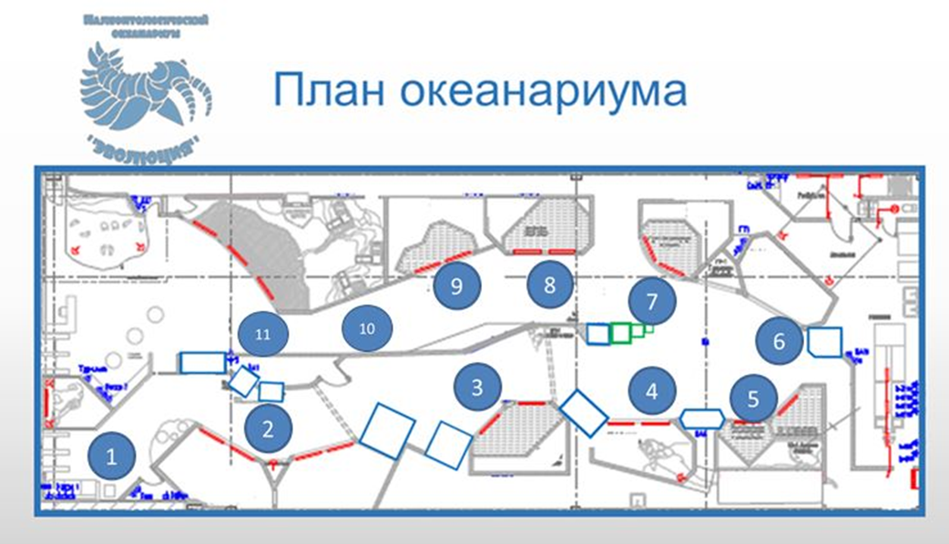
Задание 1. Рассмотрите обитателей аквариума. Прочитайте названия обитателей и отметьте необходимый вариант ответа. 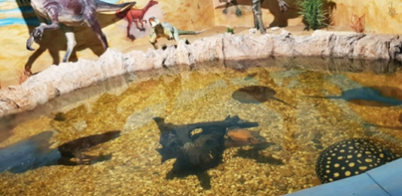
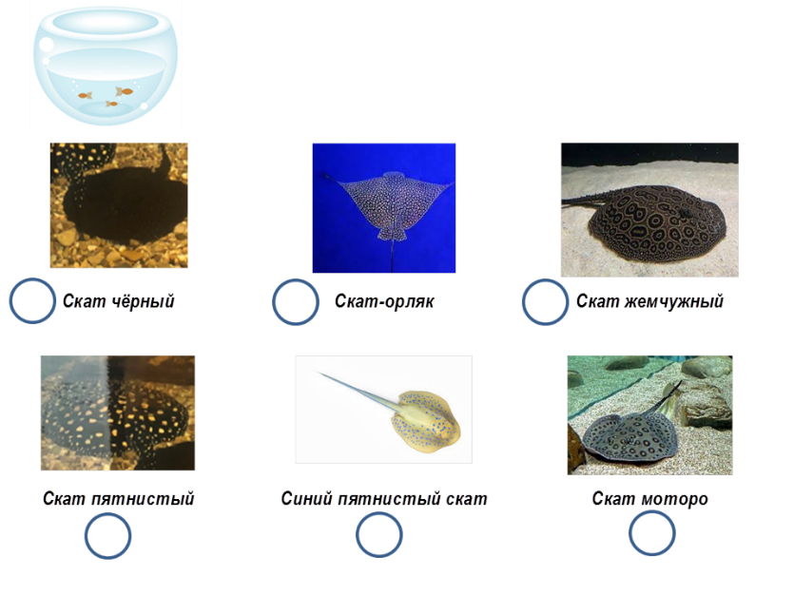
Почему скат называется донной рыбой? Дайте развёрнутый ответ.

Предположите, почему все скаты имеют разный окрас.

Задание 2. Рассмотрите схему обычного аквариума и аквариум в точке 7.
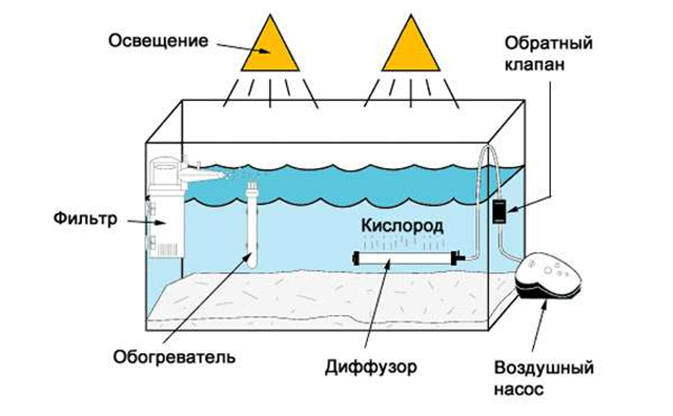
Перечислите элементы оснащения аквариума и укажите их предназначение.
Воздушный насос ____________________________________________
Освещение ____________________________________________
Фильтр ____________________________________________
Обогреватель ____________________________________________
Задание 3. Рассмотрите силуэты морских обитателей. Найдите среди них силуэт обитателя аквариума, обведите его в кружок.
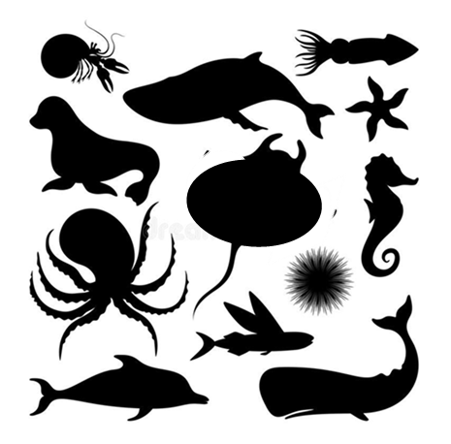
В неволе животные добывают пищу самостоятельно. В Океанариуме за животными ухаживают ки́перы.
Задание 4. Прочитайте.
Большинство видов скатов ведёт придонный образ жизни и питается креветками, кальмарами и иглокожими, планктоном и мелкой рыбой.
Составьте меню для скатов в океанариуме.
Укажите верные позиции.
- Креветки.
- Кальмары.
- Мелкая рыба.
- Морская капуста.
- Рыбные консервы.
Задание 5.
Задача. Рассчитайте суточную норму для кормления скатов в океанариуме и стоимость набора питания. Используйте данные таблицы и свои наблюдения.
Наименование  корма | Количество корма, г  (для одного ската в сутки) | Цена, руб.  (за 100 г)
Креветки | 20 | 40
Кальмары | 10 | 30
Мелкая рыба | 20 | 15

Ответы занесите в таблицу:
Наименование  корма | Количество корма, г  (для всех скатов) | Стоимость корма,  руб.
Креветки
Кальмары
Мелкая рыба
Итого:
Задание 6. Подойдите к террариуму напротив точки 8 (зелёные квадраты на схеме) и рассмотрите животных.
В меловой период возникли первые ящерицы и змеи. Они дошли до наших дней практически без изменений.
Запишите информацию о живых организмах мезозоя в сводную таблицу. Подчеркните названия животных, которые существуют и сегодня.
Задание 7. Подойдите к точке 9. Познакомьтесь с представителями фауны мелового периода.
1. Как долго длился меловой период? Для ответа используйте данные геохронологической шкалы.
_________________________________________________________

2. Опишите одну рыбу по вашему выбору по плану.
Араван | Панцирная щука
Арапайм | Астронотус
План
- Размер (крупный, средний, мелкий).
- Форма тела (плоская, продолговатая, шарообразная…).
- Окрас туловища (тёмный, светлый, яркий…).
- Где обитает (море, река).
- Детали (запомнившиеся вам сведения).
3.Какие важные правила учитывают сотрудники океанариума при заселении разных видов рыб в один и тот же аквариум? Укажите верные ответы.
- Одинаковая температура содержания разных особей.
- Одинаковая необходимая освещённость аквариума.
- Агрессивность в отношениях между рыбами.
- Разные цепи питания.
- Разнообразие и красота окраса.
Задание 8. Используя информацию, полученную при решении заданий в рабочем листе, составьте список необходимых правил для организации домашнего аквариума.
- ____________________________________________________
- ____________________________________________________
- ____________________________________________________
- ____________________________________________________
- ____________________________________________________

